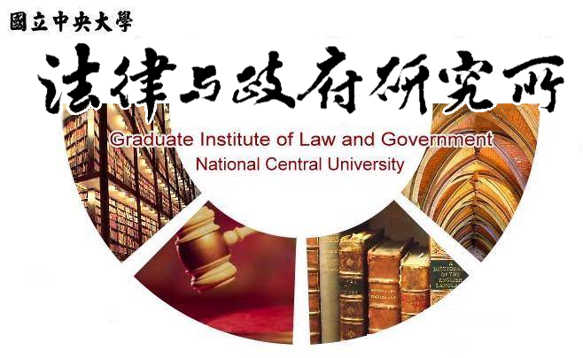

主旨
為辦理本所黃柏翰同學學位考試事宜

說明
1.研 究 生：黃柏翰。
2.指導教授：張桐銳教授。
3.論文題目：警察人員服裝儀容管制之研究。
4.口試委員：程明修教授、鍾國允教授、張桐銳教授。
5.時 間：112年6月29日(星期四)下午14:00。
6.地 點：客家大樓5樓513室。

法律與政府研究所
112年5月31日

